产品需求规则说明书

运价信息管理

运价信息新增

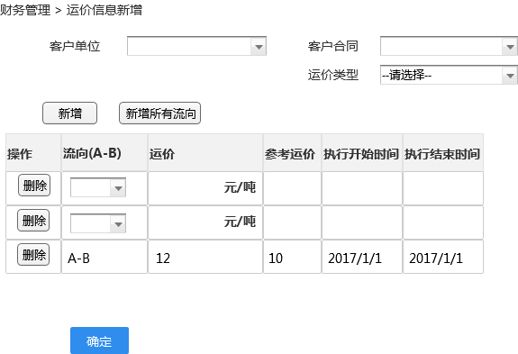

运价信息维护

